МІНІСТЕРСТВО ОСВІТИ І НАУКИ УКРАЇНИ
КРЕМЕНЧУЦЬКИЙ НАЦІОНАЛЬНИЙ УНІВЕРСИТЕТ
ІМЕНІ МИХАЙЛА ОСТРОГРАДСЬКОГО
КАФЕДРА АВТОМАТИЗАЦІЇ ТА ІНФОРМАЦІЙНИХ СИСТЕМ

ЗВІТ

ЗВІТ З ЛАБОРАТОРНИХ РОБІТ
З НАВЧАЛЬНОЇ ДИСЦИПЛІНИ
«МЕТОДИ ТА СИСТЕМИ ОБЧИСЛЮВАЛЬНОГО ІНТЕЛЕКТУ»

Виконав студент групи КН-23-1
Полинько Ігор Миколайович
Перевірив: старший викладач кафедри ОМНІ Юдіна А. Л.

Кременчук 2026
ЛАБОРАТОРНА РОБОТА № 7
Тема: Розробка макета експертної системи
Мета: придбання навичок алгоритмічної та програмної реалізації ухвалення рішень на підставі умовних імовірностей.

Опис предметної області:
Для реалізації системи оберемо захворювання очей. Експертові було запропоновано описати такі захворювання:
- Амбліопія.
- Блефарит.
- Дакріоцистит.
- Глаукома.
- Халазіон.
- Гіперметропія.
- Катаракта.
- Кон’юнктивіт.
- Міопія.
- Пресбіопія.
- Ячмінь.
Кожному із захворювань відповідає сукупність симптомів. За допомогою кваліфікованого експерта-офтальмолога були визначені списки значущих симптомів з кожного зазначеного захворювання і сформована матриця дихотомічних оцінок значущості симптомів (табл. 7.1). У деяких захворювань симптоми збігаються.
Кожному захворюванню експерт поставив апріорну (таку, що не залежить від досліду) ймовірність, яка відображає рівень поширеності захворювання. Отже, від експерта нам стає відомою сукупність значень упевненості щодо симптомів у разі цих захворювань. А за безпосередньої діагностики програма повинна бути побудована так, щоб за наявними симптомами найвірогідніше встановити захворювання.

Таблиця 7.1 – Дихотомічні ознаки захворювань
Номер захворювання |  | 1 | 2 | 3 | 4 | 5 | 6 | 7 | 8 | 9 | 10 | 11
Апріорна ймовірність |  | 0,55 | 0,2 | 0,05 | 0,03 | 0,01 | 0,2 | 0,03 | 0,04 | 0,06 | 0,07 | 0,05
№ | Діагностичні симптоми
1 | Почервоніння повік |  | + |  |  |  |  |  | +
2 | Набряк повік |  | +
3 | Випадання вій |  | +
4 | Сльозотеча |  | + |  |  |  |  |  | +
5 | Швидка втомлюваність очей |  | +
6 | Підвищена чутливість |  | +
7 | Сверблячка на повіках |  | +
8 | Запалення слізного мішка |  |  | +
9 | Підвищення внутріошньоочного тиску |  |  |  | +
10 | Зміна поля зору |  |  |  | +
11 | Атрофія зорового нерва |  |  |  | +
12 | Округле безболісне утворення у вигляді хряща повіки |  |  |  |  | +
13 | Головні болі під час роботи на близькій відстані |  |  |  |  |  | + |  |  | +
14 | Помутніння кришталика |  |  |  |  |  |  | +
15 | Зниження гостроти зору | + |  |  |  |  |  | + |  | +
16 | Підвищення температури тіла |  |  |  |  |  |  |  |  |  |  | +
17 | Збільшення завушних лімфатичних вузлів |  | + | + |  |  |  |  | + |  |  | +
18 | Світлобоязнь |  |  |  |  |  |  |  | +
19 | Гіперемія кон'юнктиви |  |  |  |  |  |  |  | +
20 | Відчуття стороннього тіла в оці |  |  |  |  |  |  |  | + |  |  | +
21 | Погіршення чіткості зору на близькій відстані |  |  |  |  |  |  |  |  |  | +
22 | Погіршення чіткості зору на далекій відстані |  |  |  |  |  |  |  |  | + | +
23 | Помутніння склоподібного тіла |  |  |  |  |  |  |  |  | +
24 | Гостре гнійне запалення краю повіки |  |  |  |  |  |  |  |  |  |  | +
25 | Біль | + |  | + |  |  |  |  | + |  |  | +
26 | Виділення слизувато-гнійної рідини зі слізного мішка |  |  | +
27 | Порушення зорової фіксації | +

Порядок виконання роботи:
- Вивчити теоретичній матеріал щодо використання умовних імовірностей під час ухвалення рішень.
- Розробити інформаційну базу для зберігання даних.
- Розробити алгоритм роботи програми у вигляді словесного опису.
- Розробити консольну версію програми та подати її викладачу.
- Оформити звіт, у якому викласти назву і мету роботи, короткі теоретичні відомості, опис бази даних, приклад роботи програми у вигляді відеограм.

Скрипт програми:
symptoms_list = [
"Почервоніння повік",
"Набряк повік",
"Випадання вій",
"Сльозотеча",
"Швидка втома очей",
"Чутливість",
"Свербіж",
"Запалення слізного мішка",
"Внутрішньоочний тиск",
"Зміна поля зору",
"Атрофія нерва",
"Утворення на повіці",
"Головний біль",
"Помутніння кришталика",
"Зниження зору",
"Температура",
"Лімфовузли",
"Світлобоязнь",
"Гіперемія",
"Відчуття стороннього тіла",
"Погано бачить близько",
"Погано бачить далеко",
"Помутніння склоподібного тіла",
"Гнійне запалення",
"Біль",
"Гнійні виділення",
"Порушення фіксації"
]
diseases = {
"Амбліопія": {
"P": 0.55,
"symptoms": {
"Порушення фіксації": (0.9, 0.2),
"Зниження зору": (0.7, 0.3)
}
},
"Блефарит": {
"P": 0.2,
"symptoms": {
"Почервоніння повік": (0.8, 0.2),
"Свербіж": (0.9, 0.2),
"Випадання вій": (0.7, 0.1)
}
},
"Дакріоцистит": {
"P": 0.05,
"symptoms": {
"Сльозотеча": (0.9, 0.3),
"Гнійні виділення": (0.8, 0.2),
"Запалення слізного мішка": (0.9, 0.1)
}
},
"Глаукома": {
"P": 0.03,
"symptoms": {
"Внутрішньоочний тиск": (0.95, 0.2),
"Зміна поля зору": (0.8, 0.3),
"Атрофія нерва": (0.7, 0.2)
}
},
"Халазіон": {
"P": 0.01,
"symptoms": {
"Утворення на повіці": (0.9, 0.2)
}
},
"Гіперметропія": {
"P": 0.2,
"symptoms": {
"Погано бачить близько": (0.9, 0.2),
"Головний біль": (0.6, 0.3)
}
},
"Катаракта": {
"P": 0.03,
"symptoms": {
"Помутніння кришталика": (0.95, 0.1),
"Зниження зору": (0.8, 0.3)
}
},
"Кон'юнктивіт": {
"P": 0.04,
"symptoms": {
"Почервоніння повік": (0.9, 0.2),
"Світлобоязнь": (0.7, 0.3),
"Гіперемія": (0.8, 0.2)
}
},
"Міопія": {
"P": 0.06,
"symptoms": {
"Погано бачить далеко": (0.95, 0.2),
"Зниження зору": (0.8, 0.3)
}
},
"Пресбіопія": {
"P": 0.07,
"symptoms": {
"Погано бачить близько": (0.85, 0.3)
}
},
"Ячмінь": {
"P": 0.05,
"symptoms": {
"Гнійне запалення": (0.9, 0.2),
"Біль": (0.8, 0.3)
}
}
}
def bayes(P, PY, PN, has_symptom):
if has_symptom:
return (PY * P) / (PY * P + PN * (1 - P))
else:
return ((1 - PY) * P) / ((1 - PY) * P + (1 - PN) * (1 - P))
for disease in diseases:
P = diseases[disease]["P"]
print(f"\nПеревірка: {disease}")
for symptom in diseases[disease]["symptoms"]:
ans = int(input(f"{symptom}? (1-так / 0-ні): "))
PY, PN = diseases[disease]["symptoms"][symptom]
P = bayes(P, PY, PN, ans)
diseases[disease]["result"] = P
print("\n=== РЕЗУЛЬТАТ ===")
sorted_res = sorted(diseases.items(), key=lambda x: x[1]["result"], reverse=True)
for d, info in sorted_res:
print(f"{d}: {info['result']:.4f}")
Результат:
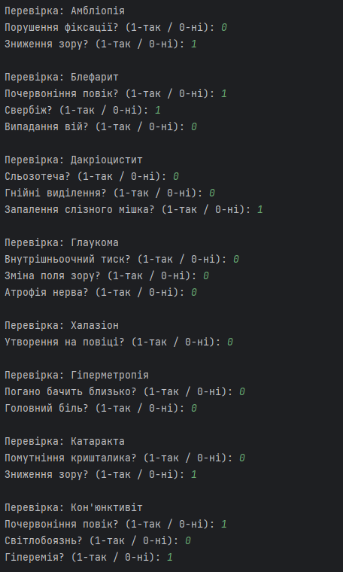
Рисунок 7.1 – Результат роботи програми

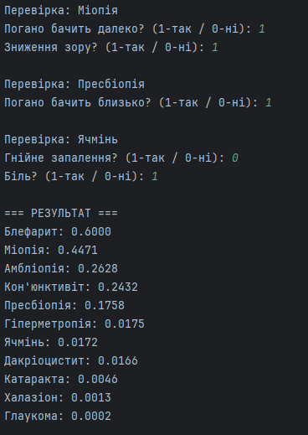
Рисунок 7.2 – Результат роботи програми

Висновок: на цій лабораторній роботі ми придбали навички алгоритмічної та програмної реалізації ухвалення рішень на підставі умовних імовірностей.

Контрольні питання:
- Пояснити, як використовуються умовні та апріорні ймовірності при ухваленні рішень
Апріорна ймовірність показує початкову оцінку того, наскільки ймовірне певне захворювання ще до аналізу симптомів.
Після введення симптомів використовується умовна ймовірність, яка уточнює це значення з урахуванням нової інформації.
У процесі роботи системи після кожного симптому ймовірність захворювання перераховується за формулою Байєса. Таким чином, рішення приймається на основі поступового уточнення початкової (апріорної) оцінки.

- Назвіть усі основні етапи алгоритму обчислення умовних ймовірностей для ухвалення рішень
Основні етапи такі:
- визначення апріорних ймовірностей захворювань;
- введення симптомів користувачем;
- обчислення умовної ймовірності після кожного симптому;
- послідовне уточнення ймовірностей;
- порівняння отриманих результатів і вибір найбільш імовірного захворювання.

- Пояснити роль апріорної ймовірності
Апріорна ймовірність є початковою оцінкою можливості захворювання без урахування симптомів.
Вона відображає, наскільки часто це захворювання зустрічається загалом.
У подальших обчисленнях вона використовується як базове значення, яке поступово уточнюється під впливом введених симптомів.

- Пояснити, як ураховується ступінь впевненості під час обчислення умовної ймовірності захворювання
Ступінь впевненості враховується через ваговий коефіцієнт, який залежить від відповіді користувача.
Якщо використовується розширена шкала (наприклад, від -5 до +5), то обчислюються два значення: для відповіді «так» і «ні».
Після цього результат визначається як зважена сума цих значень. Це дозволяє враховувати не тільки факт наявності симптому, а й ступінь його вираженості.

